
JÄÄTURVALLISUUS
Opetelkaa videoiden avulla, miten jäällä liikkumiseen tulee varustautua. Tutustukaa myös, miten tulee toimia, jos jää pettää alta. Videot löytyvät QR-koodien takaa.
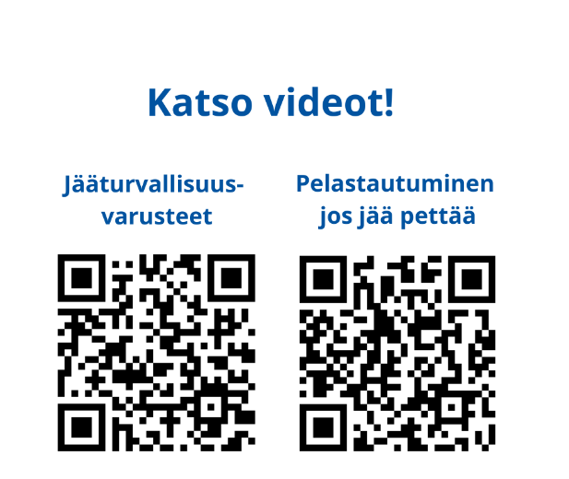

Materiaali: Suomen Uimaopetus- ja Hengenpelastusliitto

